דף עבודה: צדיק ורשע – עץ שתול לעומת מוץ ברוח
בפרק א הצדיק מתואר כעץ שתול על פלגי מים. ואילו הרשע משול למוץ אשר תדפנו רוח. שתי המטאפורות האלו לקוחות מעולם הטבע.
- מדוע לדעתכם המשורר בוחר להשתמש במזמור בדימויים מעולם הטבע כדי לדון בגורל הצדיק והרשע?
______________________________________________________________________________________________________________________
קראו את דברי רד"ק על פסוק ג וענו על השאלות שאחרי הפירוש:
"כי האדם הטוב ייקחו בני אדם פריו, והוא שילמדו ממנו תורתו ומעשיו הטובים. 'וְעָלֵהוּ לֹא יִבּוֹל' - שיחסו בצל דרכיו הטובים. ויש לפרש בדרך ברכה ושלום ושכר טוב, כי אם יסור מדרך הרעה ויעשה טוב, יהיה גמולו שיהיה כעץ שתול על פלגי מים. 'לֹא כֵן' - אמר כי הרשעים, לא ייהנו מהם בני אדם ולא מטובתם..."
- מהו פריו של האדם הטוב על פי רד"ק? __________________
מי יוכל ליהנות מפריו זה? __________________________
מהם "העלים" של האדם הטוב על פי רד"ק?______________________
- הביטו בצילום העץ על פלגי מים ובצילום המוץ העף ברוח:
עץ על פלגי מים
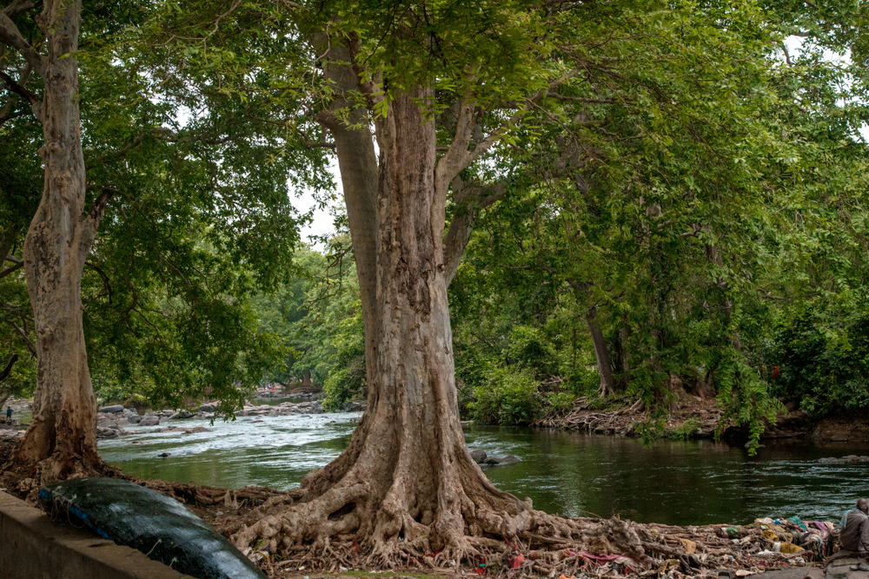
מוץ עף ברוח
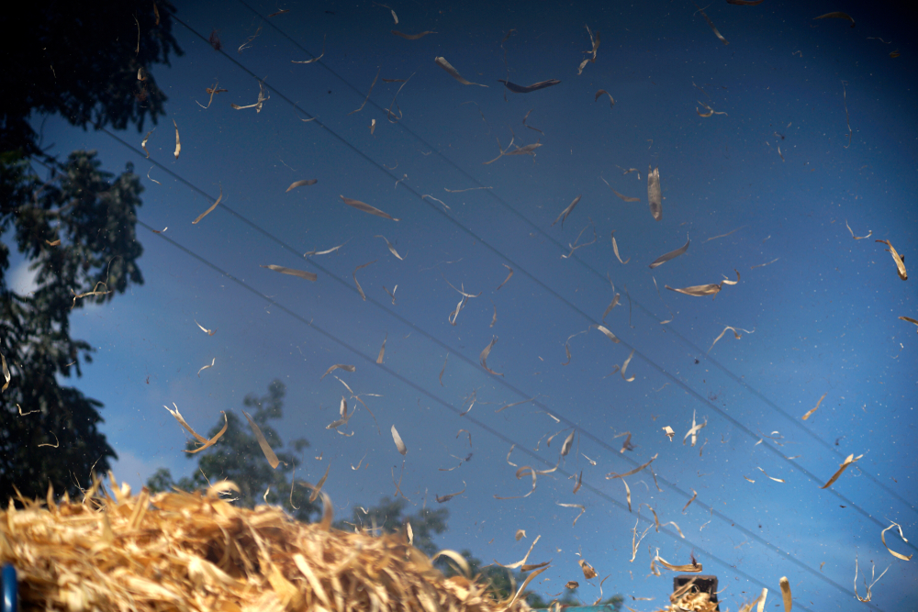
בעקבות ההתבוננות בתמונות וההשוואה ביניהן, אילו תובנות נוספות עלו בכם בנוגע לבחירה בדימויים אלו לצדיק ולרשע?
____________________________________________________________________________________________________________________________________________________________________

